Kiberpajzs az online bűnözők ellen
A KiberPajzs programban részt vevő partnerszervezetek sajtótájékoztatón számoltak be az elmúlt időszak eredményeiről: sikeres rendőrségi elfogásokról, a KiberKedd kampányról és a megelőzés további lehetőségeiről.
Napjainkban egyre gyakrabban találkozunk az online térben elkövetett csalási módszerekkel, ezért az ilyen típusú bűncselekmények visszaszorítása érdekében KiberPajzs néven közös oktatási és kommunikációs együttműködésről döntött még 2022-ben a Magyar Nemzeti Bank, a Magyar Bankszövetség, a Nemzeti Média- és Hírközlési Hatóság, a Nemzetbiztonsági Szakszolgálat Nemzeti Kibervédelmi Intézet és az Országos Rendőr-főkapitányság.
A 2023. július 11-én a rendőrség székházában megtartott sajtótájékoztatón elsőként Oláh-Paulon László r. alezredes, az Országos Rendőr-főkapitányság Bűnmegelőzési Osztályának vezetője beszélt arról, hogy a rendőrség az online térben elkövetett bűnmegelőzési tevékenységén túl komoly nyomozási tevékenységet is folytat. Beszámolt egy nemrégiben sikeresen felderített ügyről is, amely során a Készenléti Rendőrség Nemzeti Nyomozó Iroda koordinálásával egy országos, több vármegyét érintő akció keretében 2023. június 26-án több embert vett őrizetbe pénzmosás és csalás bűntettek gyanúja miatt.
A Nemzetbiztonsági Szakszolgálat Nemzeti Kibervédelmi Intézet (NBSZ NKI) nevében Marsi Tamás főosztályvezető a webáruházakkal kapcsolatos csalások két típusára hívta fel a figyelmet. Az egyik fajta, amely során ezek az oldalak valóban áruk eladásával foglalkoznak, azonban a megrendelt cikk helyett egy jelentősen olcsóbb és silányabb minőségű termék érkezik meg a vevőhöz, vagy egyáltalán nem is kap semmit a vásárló. A csalás egy másik fajtája, amikor a weblap mögött egyáltalán nem áll fenn semmilyen kereskedelmi szándék, a létrehozott webáruház pusztán adathalász oldalként funkcionál. Ezek a webáruházak többek között onnan ismerhetők fel, hogy szinte lehetetlen beazonosítani az üzletet vagy a kereskedőket, üzemeltetőket, nagyon hosszú kiszállítási idővel dolgoznak, feltűnően jó a termékek ár-érték aránya, és kizárólag kártyás fizetés lehetséges, az is csak előre. Az elmúlt időszakban az NBSZ NKI egyre több olyan csalásról kap bejelentést, amelyben az eladó azt kéri a vevőtől, hogy telepítsen a számítógépére egy programot, ahol az áru ellenértékét tudja majd elutalni. Ha ezt megteszi, akkor átveszik az irányítást az eszköz felett, ellopják személyes adataikat, esetleg kifosztják bankszámláikat.
Dr. Dorogi Rajmund, az Igazságügyi Minisztérium áldozatsegítésért felelős miniszteri főtanácsadója elmondta, hogy 2023-ban az Igazságügyi Minisztérium áldozatsegítő és fogyasztóvédelmi területe is kiemelt figyelmet fordít az online térben elkövetett jogsértések kezelésére, ezért az év elején a minisztérium is csatlakozott a KiberPajzs programhoz. KiberKedd elnevezéssel május elején figyelemfelhívó, tájékoztató kampányt indítottak azzal a céllal, hogy minél szélesebb körben fel tudják hívni a figyelmet a veszélyekre. Az Áldozatsegítő Központ közösségi média felületein minden kedden olyan témákat helyezte fókuszba, mint például a „nigériai típusú csalás”, a wangiri, a vishing, a phishing és a smishing. A KiberKedd kampányhoz 2023. augusztus 8-ától a többi szervezet is csatlakozik, így minden hónap első keddjén a program valamennyi résztvevője egyszerre fog kommunikálni a saját csatornáikon a digitális biztonság témakörében. A tájékoztatáson, megelőzési üzeneteken túl a főtanácsadó hangsúlyozta: ha valaki bajba került, keresse fel a legközelebbi Áldozatsegítő Központot vagy Pontot, illetve hívja az éjjel-nappal ingyenesen elérhető Áldozatsegítő Vonalat a 06-80-225-225-ös számon.
Sajtókapcsolat:
- Sütő Ágnes
- suto.agnes@bankszovetseg.hu
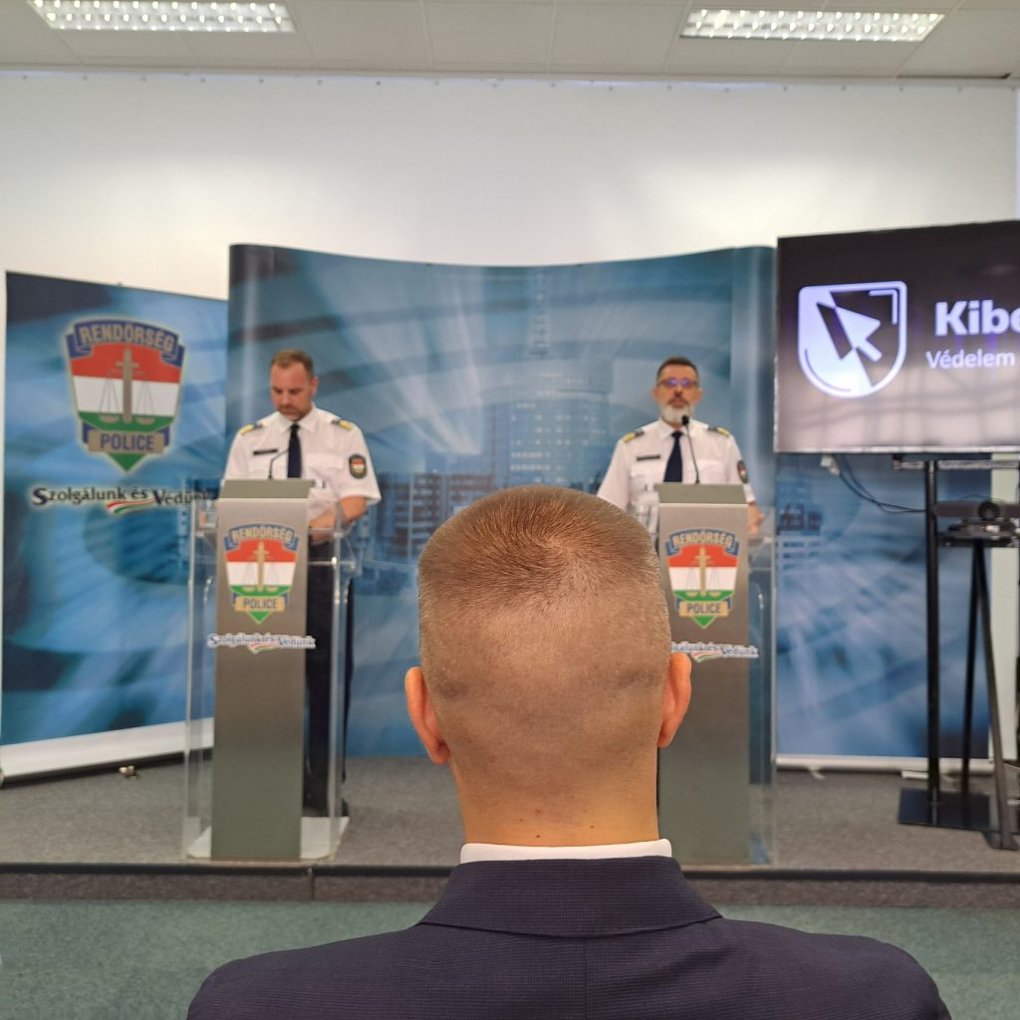 | © Magyar Bankszövetség
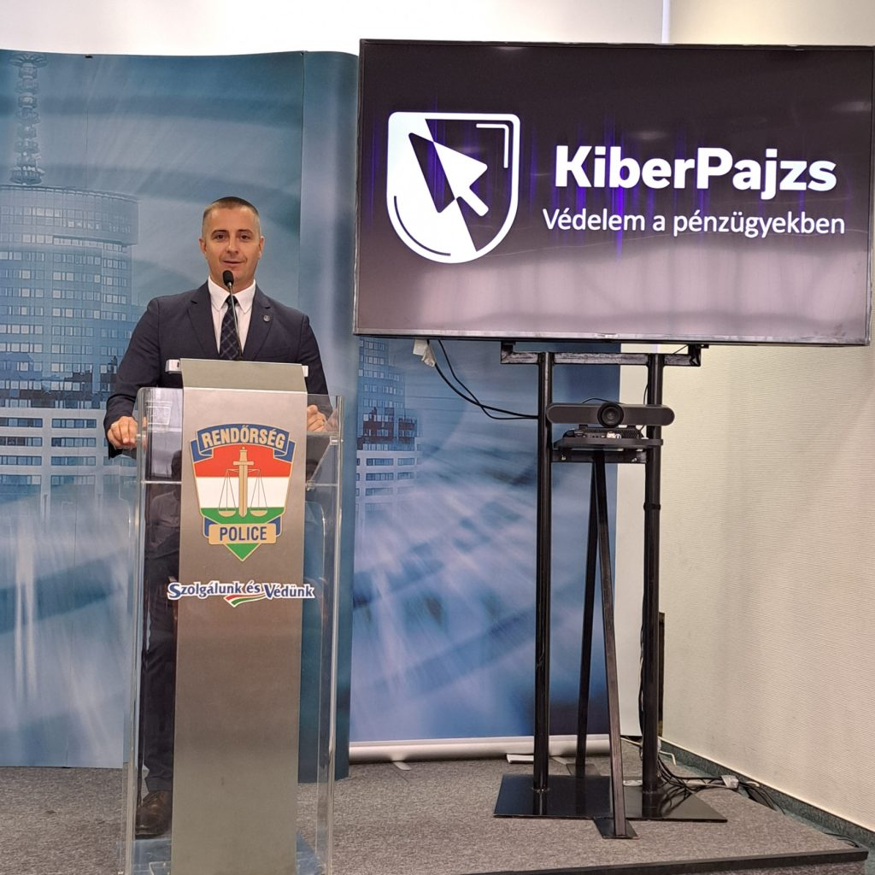 | © Magyar Bankszövetség
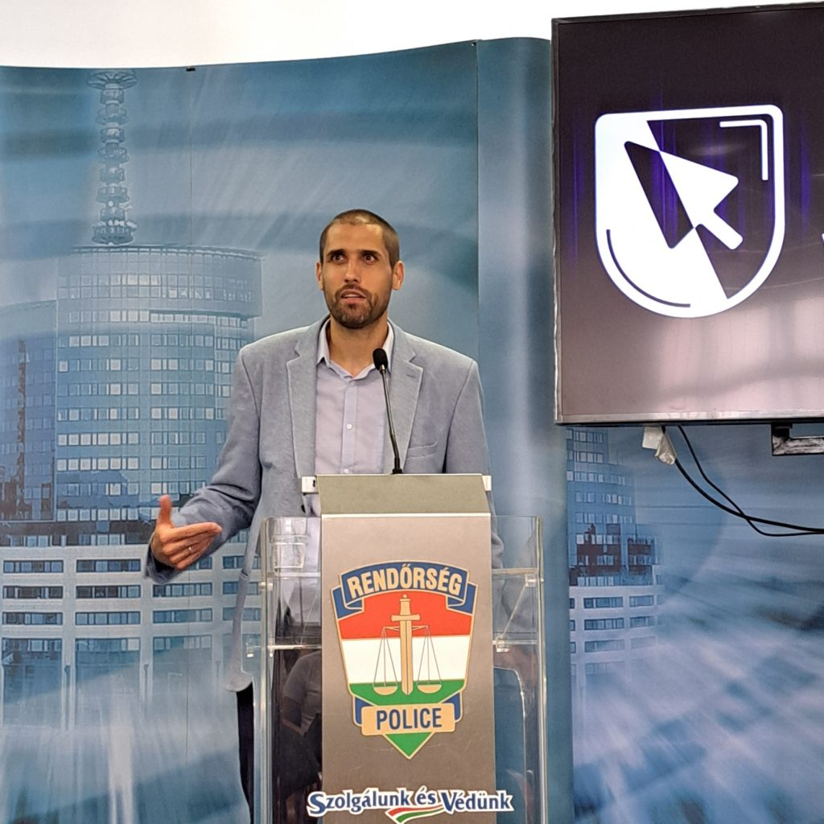 | © Magyar Bankszövetség
Eredeti tartalom: Magyar Bankszövetség
Továbbította: Helló Sajtó! Üzleti Sajtószolgálat
Ez a sajtóközlemény a következő linken érhető el:

